**Definició del Pla Estratègic 2020-2022**

Entre finals del 2019 i l’inici del 2020 es va fer la reformulació del Pla estratègic per al període del 2020 fins al 2022.

En l’inici d’aquest procés, els integrants del Comitè Executiu i del Consell Rector han participat definint les línies mestres de l’estratègia del CSI, representades en 4 eixos i les diferents línies del pla estratègic.

Durant el mes de gener del 2020 es van escollir els responsables de les línies i eixos per tal de definir els objectius de cadascuna de les línies, en total 30 objectius:



El següent pas va ser definir les accions per assolir els objectius. Per a aquesta fase es van realitzar 15 pluges d’idees (una per a cada línia) i hi van participar uns 140 professionals de tots els àmbits i centres del CSI. Van sorgir més de 1.000 idees per tal de poder definir el pla d’acció.

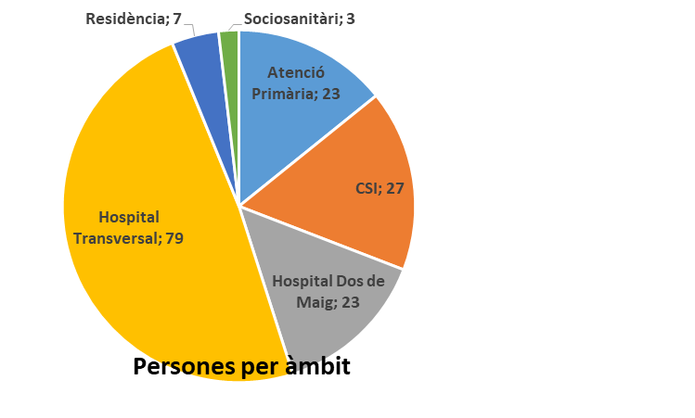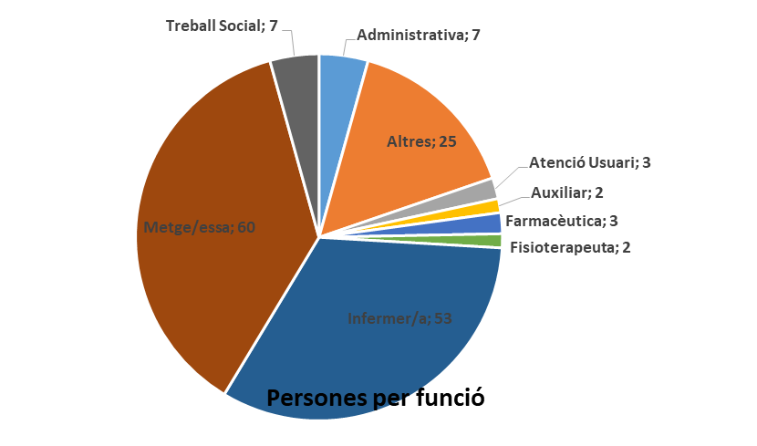

**Resultats any 2021**

Durant el 2020, i per tal de prioritzar aquelles línies que tenien impacte en la millora de la gestió de la Covid, es van prioritzar les línies:

Eix 1: Població sana i autònoma

Línia 1.3 Experiència del ciutadà

Eix 2: Organització atractiva per als professionals que hi treballen

Totes les línies d’aquest eix

Eix 4: Sostenibilitat interna i externa

Línia 4.2 Projectes de futur

Línia 4.3 Eliminar allò que no agrega valor

Línia 4.4 Estabilització de la plantilla i integració de la política preventiva

Per a l’any 2021 es reprenen totes les línies del Pla Estratègic definit a l’inici del 2020 i que, en algun cas, s’havien congelat durant la fase més aguda de la pandèmia pel Covid.

En la reflexió estratègica realitzada el 13 de gener del 2021 en el Comitè Executiu, es decideix incorporar una nova línia dintre de l’eix 3, per tal de potenciar la Simulació al CSI.

Per tant, les línies estratègiques que s’han treballat durant el 2021 han sigut:



A la finalització del primer trimestre del 2021, es va donar difusió dels temes treballats durant el 2020, i el planteig de les línies d’actuació per al 2021.

El resum dels resultats del Pla estratègic per al 2021, ha estat:

-**Tancament d’un 68% de les accions** del Pla definit (71% l’any 2019, any de referència).

-**68% de les accions tancades en data** (61% l’any 2019, any de referència).

-**Assoliment d’un 63% dels objectius** definits (65% l’any 2019, any de referència).



Aquestes són les accions principals fetes en els diferents eixos del Pla estratègic durant aquest 2021:

**Eix 1 POBLACIÓ SANA I AUTÒNOMA**

En l’últim trimestre de l’any s’ha posat en marxa un nou Espai de Promoció de la salut per als professionals del CSI, amb propostes d’activitat física, consells saludables, educació en alimentació, eines de millora de comunicació entre professionals de la salut i pacients/familiars o cuidadors.

S’han desenvolupat activitats de promoció de la salut liderades per professionals del CSI:

* Per exemple, el taller de marxa nòrdica, amb l’objectiu de promocionar un estil de vida saludable entre usuaris i professionals del CSI. El taller té una durada de sis hores i té una part teòrica i una part pràctica.
* També en està marxa la primera edició del Curs d’hàbits alimentaris saludables.

Dins el programa d’Alfabetització per a la salut, s’ha incorporat en el full de citació la infografia per explicar al pacient com preparar la visita virtual i s’han inclòs les tres preguntes per ajudar a tenir una informació simple i de qualitat: què tinc, què he de fer, per què ho he de fer.

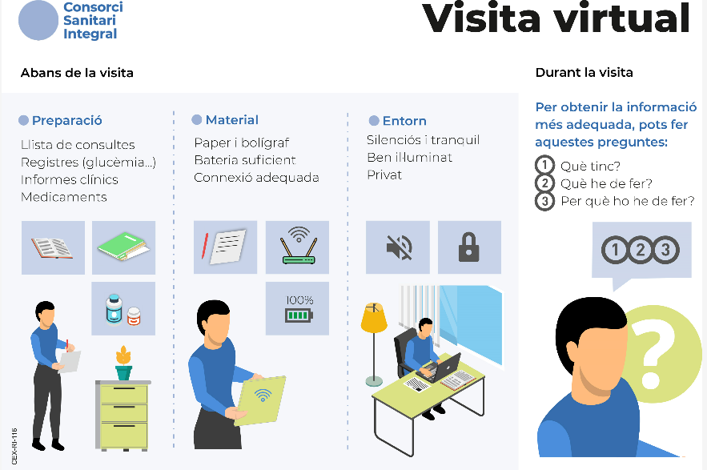

S’ha iniciat una nova metodologia per conèixer l’experiència del l’usuari de forma senzilla i immediata amb l’eina del NPS (Net Promoter Score). Aquesta eina serà complementària a les enquestes de satisfacció que es realitzen des del Plaensa (Catsalut).

S’ha fet una nova edició de la CardioWalk en el Dia Mundial del Cor, organitzada pel Servei de Cardiologia del Complex Moisés Broggi i els Centres d’Atenció Primària del Baix Llobregat.

També s’han fet altres activitats enfocades a la promoció de la salut al CSI i campanyes per fomentar l’apoderament del pacient/família.

**Eix 2 APODERAMENT DEL PROFESSIONAL**

Durant el 2021 s’han fet presentacions del Model de lideratge del CSI (definit al 2020) a  totes les persones líders del Consorci, amb un 74,5% d’assistència i s’ha connectat amb diferents proveïdors de formació per tal de fer el desplegament del Model al 2022.

S’ha escollit l’eina HappyForce per mesurar la motivació de les professionals (a través del Happines Index). S’ha  fet una prova pilot, a partir del 26 de maig i durant tres mesos, a quatre àmbits: CEX-CHMB, URG-HDM, EAP Sagrada Família i Direcció de Qualitat. Aquesta eina permet fer accions de reconeixement entre totes les participants, aportar idees, fer enquestes sobre temes concrets i, a més, fa les preguntes que abans tenia l’enquesta OPINA. S’ha elaborat un informe de valoració amb les opinions i experiències de les líders que han usat l’eina. Es considera que l’eina pot permetre crear una sistemàtica d'implantació lligada al Model de lideratge: diferents formacions associades a cada aspecte a desenvolupar del lideratge i com HappyForce hi contribueix. S’ha començat a estructurar aquesta sistemàtica amb la creació del document [AJUDA Com fer què](http://intranetcsi/pgp/bgpr/Desenvolupar%20Organització/5-%20Registres/Formació%20realitzada/AJUDA%20Com%20fer%20Què.xlsx), on es van enllaçant arxius amb informació sobre funcionament de l'eina HappyForce i habilitats de lideratge (comunicació activa, feedback i reconeixement, crear una aliança d'equip, gestió de conflictes). En concret, l’eina de Reunions àgils s’ha provat a l’àmbit quirúrgic amb satisfacció per part dels implicats.

S’ha definit un Pla per tenir cura i reconèixer les persones i s'han creat continguts de models de cartes de reconeixement per a activitats docents, recerca, canvi de rol, etc.

Pel que fa a les xarxes socials: s'ha adjudicat el concurs de la nova web, s’ha fet una revisió de l’estratègia d’ús de Linkedin i Facebook per millorar la visibilitat de les ofertes de treball; i s’ha creat el canal d'Instagram CSI amb 1.200 seguidors a desembre de 2021.

A més, s’han fet accions per visibilitzar el paper de la infermeria del CSI dins i fora del CSI, tant des de Comunicació com des del nucli Nurses CSI.

**Eix 3 DOCÈNCIA, RECERCA, INNOVACIÓ I SIMULACIÓ**

En la reflexió estratègica realitzada el 13 de gener del 2021 en el Comitè Executiu, es decideix incorporar una nova línia dintre de l’eix 3 per tal de potenciar la Simulació al CSI.

Per tant l’eix 3, passa a tenir 4 línies estratègiques en comptes de 3 que tenia l’any anterior.

En l’apartat d’Innovació i per tal de consolidar l’ADN Innovació al CSI, s’han intensificat els projectes d’impressió 3D:

-Impressió 3D per a guies de tall en la cirurgia (tíbia, pròtesi turmell i tíbia distal)

-Impressió 3D d'eines i elements a mida (exemple cistell Anatomia Patològica)

-Definit acord amb empresa impressió 3D (Avinent) per aquells projectes que la nostra impressora no tingui la capacitat ni els requeriments adients.

Fetes dues sessions divulgatives sobre Innovació amb elevada participació de professionals (més de 160 visualitzacions en la primera d’elles). I també important presència en xarxes socials d’Innovació (amb més de 60 tweets enviats i més de 500 seguidors).

Durant aquest 2021, s’han consolidat els projectes específics que treballen per tal de millorar el cura dels pacients amb eines de telemedicina com Salutec@t, Tecuide i eCare.

També s’ha impulsat per la innovació per tal de transformar la manera de fer l’assistència en període de pandèmia amb l’ús d’eines per realitzar teleassistència:

El CSI ha arribat a un acord amb l’empresa IOMED per facilitar la recerca clínica amb eines d’anàlisi de dades *Machine Lerning*. L’aplicació que ofereix IOMED permet estructurar dades clíniques no estructurades i permetre estudis de recerca de qualitat.

En la línia de Docència, estem molt a prop d’aconseguir la fita de ser hospital universitari a l’Hospital Moisès Broggi d’acord amb la Universitat de Barcelona. Amb aquesta finalitat es continua el treball per tal d’incrementar el nombre de professors acreditats i el projecte per tal de disposar d’aulari específic.

S’aconsegueix millorar l’oferta en formació sanitària especialitzada, amb una plaça nova de Metge Intern Resident de Medicina del Treball. Aquesta plaça suma a l’oferta actual que suma 34 places de medicina i 17 d’infermeria.

En recerca s’han consolidat 17 grups de recerca gestionats pel CSI mitjançant l’IDIBELL i s’han assolit les metes de volum anual de negoci (assaigs clínics i altres projectes; donacions/col·laboracions), i s’ha arribat a una dada anual superior als 1,3 milions d’euros.

Durant el 2021 s’ha fet un pla de comunicació específic amb la intenció d’incrementar la informació sobre Recerca dins d’organització.

La jornada de Recerca 2021 s’ha fet en format virtual, i s’ha posat en valor la feina feta des de l’any 2015 al CSI.

En la línia de Simulació, que ha iniciat el seu camí al pla estratègic durant aquest 2021, s’han definit els objectius que es treballaran en els propers anys: millorar la qualitat de l’assistència, millorar la flexibilitat i adaptabilitat de l’organització, millorar la capacitació i apoderament dels professionals i per últim millorar la marca del CSI.

Les primeres accions han anat encaminades a fer una mapa de la situació actual de la simulació al CSI, elaborar un pla de comunicació de cap a on volem anar i a definir els espais que necessitarem per poder executar el projecte de simulació.

**Eix 4 SOSTENIBILITAT INTERNA I EXTERNA**

Per tal de mantenir la sostenibilitat econòmica s’han executat fins a 21 aliances estratègiques a Farmàcia per a medicaments exclusius no substituïbles, oncològics, insuficiència renal, migranya, asma...

S’ha posat en marxa una nova sistemàtica per tal de facilitar el seguiment de l’activitat contractada menor i iniciat el projecte per a la resta d’activitats.

S’ha treballat per tenir reposició d’inversions fetes per vies d’aportació de capital/cessió (renovació sala d’operacions als hospitals de l’Hospitalet i increment de dos sales d’operacions a Sant Joan Despí, nova planta d’aguts a l’Hospital Dos de Maig, pla de confort de l’atenció primària) i per fons de finançament PERT, que suposen un total de més de 5,5 milions d’euros.

En la línia d’executar projectes per garantir el futur del CSI, s’ha treballat en la construcció d’un nou edifici per a pandèmies i en l’apertura d’una nova planta d’hospitalització d’aguts per a l’atenció del pacient fràgil complex; així també s’ha avançat en la renovació de les sales d’operacions 47, 48 i de la zona de reanimació a l’Hospital General de l’Hospitalet i en la creació de dos nous sala d’operacions a Sant Joan Despí.

En la línia d’eliminar allò que no agrega valor i per tal de finalitzar les accions identificades dels aprenentatges del Covid, s’ha treballat per tal d’estandarditzar i capacitar als professionals per fer l’activitat no presencial i a més garantir l’acompliment del Pla de Salut en aquests aspecte. Una de les àrees que més ha evolucionat amb l’assistència no presencial ha sigut Rehabilitació.

Durant el 2021 s’han fet projectes de millora de l’eficiència (Kaizen amb metodologia Lean) per tal de millorar la gestió de les dotacions d’infermeria, per millorar la gestió de projectes d’obra, per millorar l’eficiència de la gestió entre l’atenció primària del Baix Llobregat i el Complex Hospitalari Moisès Broggi i la millora del flux d’entrada i sortida del pacient als sala d’operacions de Sant Joan Despí.

En la línia per estabilitzar la plantilla, s’ha finalitzat el procés de la convocatòria pública de places del 2019, amb una resolució de 205 places, i s’ha iniciat el procés de la convocatòria per al 2022 amb una disposició de 600 places.

Per tal de facilitar el procés i generar places més atractives, s’ha tancat l’acord horari en el Complex Hospitalari Moisés Broggi. Aquest acord millora les condicions laborals i millora l’eficiència del temps de treball.

En la línia de Desenvolupament sostenible, s’ha treballat en la sensibilització per tal de reduir el consum de paper en el CSI, i s’ha aconseguit una reducció, respecte al consum de paper del 2019, d’un 22%. S’han treballat en altres accions de sensibilització, com per exemple per la reducció del consum d’aigua, i també per donar a conèixer la Comissió de Política Mediambiental, que es va constituir al 2017 i que treballa alineada amb la línia de desenvolupament sostenible del Pla estratègic.